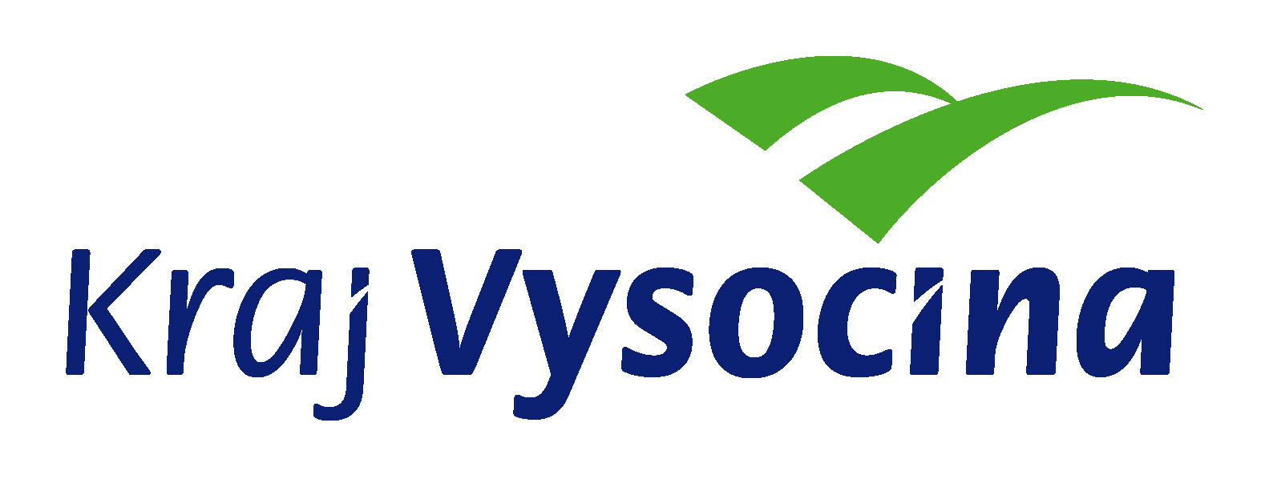

Investice do rozvoje vzdělávání

Výzva k podání nabídek
(pro účely uveřejnění na www.vysocina-finance.cz)

Číslo zakázky | 2009/1.1/2/12
Název programu: | Operační program Vzdělávání pro konkurenceschopnost
Registrační číslo projektu | CZ.1.07/1.1.01/02.0012
Název projektu: | Nové metody interaktivní výuky na gymnáziích kraje Vysočina
Název zakázky: | DODÁVKA TECHNIKY A ŠKOLÍCÍHO PROGRAMU PRO PROJEKT NOVÉ METODY INTERAKTIVNÍ VÝUKY NA GYMNÁZIÍCH KRAJE VYSOČINA
Předmět zakázky (služba/dodávka/stavební práce) : | Dodávky + služby
Datum vyhlášení zakázky: | 26.10.2009  (odeslání výzvy k podání nabídky a prokázání kvalifikace)
Název/ obchodní firma zadavatele: | Gymnázium dr. A. Hrdličky, Humpolec, Komenského 147
Sídlo zadavatele: | Komenského 147, 396 01 Humpolec
Osoba oprávněná jednat jménem zadavatele, vč. kontaktních údajů (telefon a emailová adresa) | Mgr. Vlastimil Fiala, ředitel školy
IČ zadavatele: | 62540041
DIČ zadavatele: | CZ62540041
Kontaktní osoba zadavatele, vč. kontaktních údajů (telefon a emailová adresa): | Mgr. Vlastimil Fiala  +420 565 502 211, +420 565 502 212  fiala@gymhu.cz
Lhůta pro podávání nabídek (data zahájení a ukončení příjmu, vč. času) | 12.11.2009 do 10:00 hodin  Nabídky je možno podávat v pracovních dnech od 9:00 do 15:00 hodin (poslední den lhůty do 10:00 hodin) na recepci sídla osoby pověřené výkonem zadavatelských činností GORDION, s.r.o.
Popis předmětu zakázky: | Předmětem plnění veřejné zakázky jsou dodávky školících pomůcek a zařízení a školení zaměstnanců v souladu se zadávacími podmínkami na základě technické specifikace.  Předmětem plnění veřejné zakázky je:  - dodávka 21 ks interaktivních tabulí včetně ovládacího software,  - dodávka 15 ks soubor interaktivní tabule včetně ovládacího software a dataprojektor,  - dodávka 36 ks výukový software k interaktivním tabulím,  - dodávka 11 ks hlasovacího zařízení pro interaktivní výuku  - dodávka 11 ks měřícího systému pro výuku přírodovědných předmětů  - dodávka 36 ks kompletní instalace učebny interaktivní výuky  - 11 rozšířených uživatelských školení koordinátorů k obsluze techniky,  - 88 uživatelských školení práce s výukovým softwarem pro jednotlivé školy,  - 45 uživatelských školení práce s výukovým softwarem pro předmětové skupiny.
Předpokládaná hodnota zakázky v Kč (bez DPH): | 5.450.000,- Kč bez DPH
Předpokládaná hodnota zakázky v Kč (včetně DPH):
Lhůta dodání (zpracování zakázky)/ časový harmonogram plnění/ doba trvání zakázky | Závazné dodací podmínky jsou obsaženy v kupní smlouvě, která tvoří přílohu zadávací dokumentace.
Místa dodání/převzetí nabídky: | Gymnázium dr. A. Hrdličky, Humpolec, Komenského 147
Hodnotící kritéria: | A. Nabídková cena váha: 35 %  B. Obchodní podmínky váha: 15 %  C. Technické parametry nabízeného plnění váha: 50 %
Požadavky na prokázání splnění základní a profesní kvalifikace dodavatele na základě zadávací dokumentace: | - Základní kvalifikační předpoklady:  U podlimitní veřejné zakázky je dodavatel oprávněn prokázat splnění základních kvalifikačních předpokladů dle § 53 odst. 1 zákona o VZ předložením čestného prohlášení. Z obsahu čestného prohlášení musí být zřejmé, že dodavatel splňuje všechny příslušné základní kvalifikační předpoklady požadované zadavatelem.  - Profesní kvalifikační předpoklady:  - Dle § 54 písm. a) zákona: výpis z obchodního rejstříku, pokud je v něm zapsán, či výpis z jiné obdobné evidence, pokud je v ní zapsán. Výpis z obchodního rejstříku nesmí být k poslednímu dni, ke kterému má být prokázáno splnění kvalifikace, starší 90 kalendářních dnů.  - Dle § 54 písm. b) zákona: doklad o oprávnění k podnikání podle zvláštních právních předpisů v rozsahu odpovídajícím předmětu veřejné zakázky, zejména dokladu prokazující příslušné živnostenské oprávnění či licenci.  - Dle § 54 písm. d) zákona: doklad osvědčujícího odbornou způsobilost dodavatele nebo osoby, jejímž prostřednictvím odbornou způsobilost zabezpečuje, je-li pro plnění veřejné zakázky nezbytná podle zvláštních právních předpisů a to v následujícím rozsahu:  - akreditace k provádění vzdělávacích programů akreditovaných pro účely zákona č. 563/2004 Sb., o pedagogických pracovnících a o změně některých zákonů,  - akreditace specializovaného školícího programu pro vzdělávání pedagogů v oblasti interaktivní výuky.
Požadavek na uvedení kontaktní osoby uchazeče: | Na krycím listu budou uvedeny následující údaje: název veřejné zakázky, základní identifikační údaje zadavatele a uchazeče (včetně osob zmocněných k dalším jednáním), nejvýše přípustná nabídková cena v členění podle zadávací dokumentace, datum a podpis osoby oprávněné jménem či za uchazeče jednat.
Požadavek na písemnou formu nabídky: | Nabídka musí být zadavateli podána v písemné formě. Požadavek na písemnou formu je považován za splněný tehdy, pokud je nabídka podepsána osobou oprávněnou jednat jménem uchazeče.
Povinnost uchovávat doklady a umožnit kontrolu: | Ve smlouvě uzavírané s vybraným dodavatelem bude dodavatel zavázán povinností uchovávat min do roku 2025 doklady související s plněním této zakázky a povinností umožnit osobám oprávněným k výkonu kontroly projektu, z něhož je zakázka hrazena, provést kontrolu těchto dokladů.
Další podmínky pro plnění zakázky:*
*nepovinný údaj

Podrobná specifikace údajů uvedených ve výzvě nebo další podmínky pro plnění zakázky jsou uvedeny také v samostatné zadávací dokumentaci.

Pokud je požadováno pro vybraný druh výběrového řízení dle hodnoty předpokládané ceny dodávky

